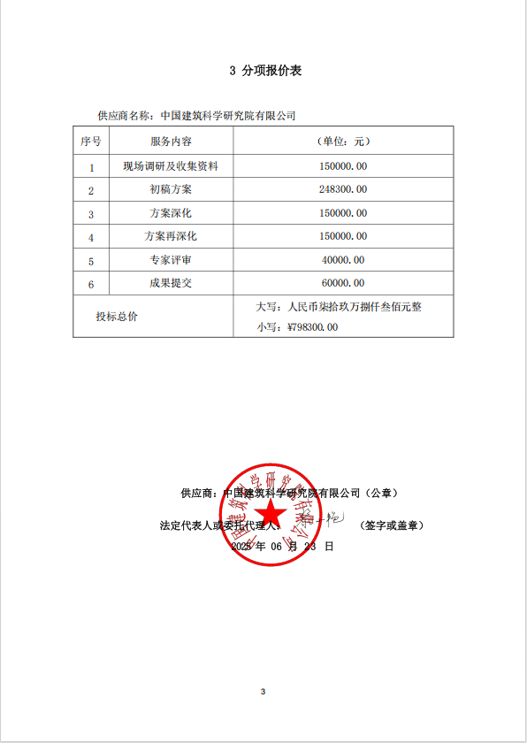

注：分项报价为最初报价，最终报价为：798200.00